Analyse format toegepaste kunst 1

Let op! Dit helpt je een aantal dingen te ontdekken, wil jij wat anders weten...vraag
het!

Tip: omdat je niet alles kan onthouden wat er in een gesprek gezegd wordt, kan je
vragen of je het op mag nemen op geluid of film; hiervan kan een bewerkte
versie in je kunstdossier...verslag is namelijk niet alleen papierwerk... ☺

De volgende zaken weet je al in te vullen voordat je de eigenaar/ eigenaresse bezoekt:

Naam leerling: Lieuwe Zeilstra

Naam eigenaar/eigenaresse : Johannes van der Lely

Wat voor voorwerp is het: Het is een zilveren theepot. En is het ambachtelijk of industrieel: Het voorwerp is industrieel.

Wie heeft het ontworpen: Johannes van der Lely heeft het ontworpen. En wanneer: Het is gemaakt in 1925.

Waar is het van gemaakt: Het voorwerp is gemaakt van zilver. En wat voor kleuren heeft het: De theepot heeft een zilveren kleur. wat voor versieringen heeft het....

Onderstaande vragen vormen de basis voor je analyse:
Wanneer en waarom heeft de eigenaar/eigenaresse het gekocht/gekregen: De maker/edelsmid heeft dit voorwerp gemaakt en gesmeed in 1925.

Wat is de bedoeling van het voorwerp: Dit voorwerp dient niet echt als een theepot maar is echt voor de sier. En is het voorwerp geschikt voor zijn doel: Ik denk wel dat het geschikt is voor zijn functie maar dat zou ik niet doen met zo’n dure pot.

Wat kan er volgens de eigenaar/ eigenaresse verbeterd worden aan het voorwerp.....en wat denk jij ........

Is er aandacht besteed aan een mooie vorm........(plak hierbij een schets of een foto van het voorwerp)
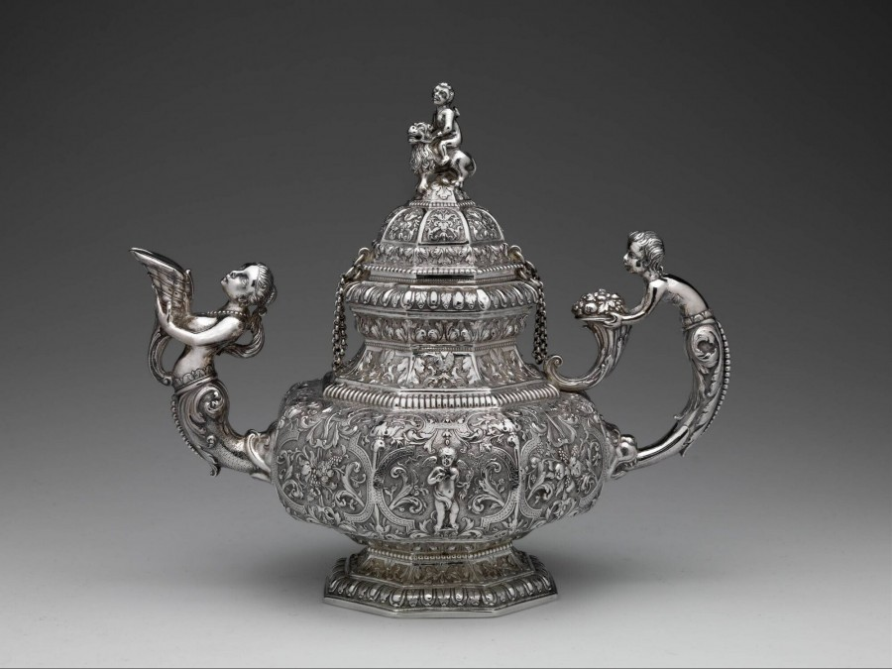

Geef je mening over het voorwerp en geef aan waarom: Ik vind het een mooi voorwerp want hij is mooi versierd met allemaal mooie vormen.

Bedank de kunstenaar/ kunstenares beleefd !

